**Листок издан приходом Храма Всех Святых с. Чажемто и назван в честь св.блгв. кн. Петра и кн. Февронии Муромских (память 8 июля. День Семьи, Любви и Верности)**

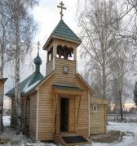 **«СЕКРЕТЫ**

***Семейного счастья»***

***№ 24 май 2016г.***

**Братья и сестры! Христос Воскресе!**

**Поздравляем вас с главным христианским праздником - Светлой Христовой Пасхой!**

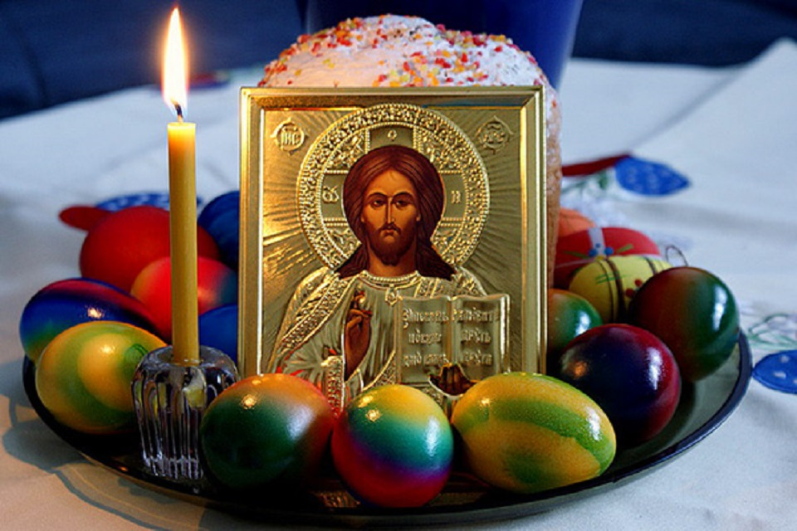

**История праздника Пасхи.**

В 15 веке до Рождества Христова, когда евреи были в рабстве египетском, Бог послал ангела смерти на всех первенцев в Египте для того, чтобы фараон отпустил евреев из плена. Чтобы не умереть, евреи пометили двери своих домов кровью закланного ягненка (Так велел им Господь), и карающий ангел прошел мимо их жилищ. Еврейские первенцы остались живы. У египтян же погибли все первенцы от человека до скота.

Этот праздник евреи назвали «Пасхой», что значит «прохождение смерти мимо».

С пришествием в мир Господа Иисуса Христа значение ветхозаветной Пасхи приобрело более глубокий смысл.

В жертву вместо ягнёнка Бог отдал Себя: добровольно взошёл на Крест, умер и в третий день воскрес.

И как в Египте, жертвенного агнца съедали всей семьей и, освящаясь, получали жизнь, так и христиане, принимая на Литургии Тело и Кровь закланного Господа Нашего Иисуса Христа, освобождаются от смерти.



**С Днём победы!**

**Господь нам дарует победу.**

Уже в первый день Великой Отечественной войны Местоблюститель

патриаршего престола митрополит Сергий

обратился с «Посланием к пастырям и пасомым Христовой Православной Церкви»,

в котором говорилось: «Фашиствующие разбойники напали на нашу Родину…

Жалкие потомки врагов православного христианства хотят ещё раз попытаться поставить

народ наш на колени перед неправдой… Но не первый раз приходится русскому народу выдерживать такие испытания. С Божией помощью и на сей раз он развеет в прах фашистскую вражескую силу... Церковь Христова благословляет всех православных на защиту священных

границ нашей Родины. Господь нам дарует победу».

.

**«Ты Михаил - и я Михаил».**

**В том, что в годы Великой Отечественной войны Бог по молитвам родных и близких спасал бойцов от явной смерти, верующие не сомневались никогда.**

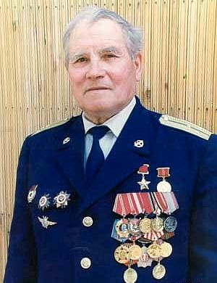 Этот случай произошел с Героем Советского Союза, военным летчиком Михаилом Девятаевым. 13 июля 1944 года его самолет-истребитель был сбит в воздушном бою, и летчик оказался в немецком плену. В конце 1944 года его переправили на остров Узедом, где находился сверхсекретный испытательный центр.

В феврале 1945года нашу страну облетела весть: 10 советских военнопленных захватили немецкий бомбардировщик и совершили на нем неслыханный по дерзости побег. Пилотировал самолет Михаил Девятаев.

Военные летчики понимали: то, что совершил он - на грани фантастики, чудо из чудес. Профессионалы не могли взять в толк, как советский летчик-истребитель, впервые оказавшись в кабине новейшего немецкого бомбардировщика, сумел за считанные минуты разобраться в системах его управления, запустить двигатели, взлететь и совершить посадку.

Времена были богоборческие, и поэтому Девятаев не мог раскрыть всей правды, связанной с этим загадочным побегом. Раскрыл он ее только монахине Лукине Полищук. Он почувствовал к ней доверие как к человеку верующему и поэтому решил открыть ей тайну, которая, как он говорил, «не давала ему покоя».

Михаил Петрович рассказал, что, когда его самолет был сбит и он на парашюте приземлился в немецком тылу, рядом с ним оказался Ангел, который повторял ему слова: «Ты Михаил - и я Михаил». Ангел был рядом и когда немцы перевозили его на остров, пленные с которого не возвращались. Здесь размещалась испытательная станция военно-воздушных сил, аэродром, стартовые площадки ракет ФАУ-1 и ФАУ-2, катапульта для управляемых ракет, а самое главное-заводские корпуса, в которых изготовлялось новое сверхмощное оружие для Германии.

Именно Ангел внушил Девятаеву мысль бежать на немецком самолете из плена. И как только он сердцем поверил в «возможность невозможного», события начали стремительно развиваться.

Когда военнопленных направляли на уборку снега вокруг ангара, где находился новейший бомбардировщик «Хенкель», Михаилу удалось несколько раз приблизиться к стенду, на котором были отражены технические параметры самолета. Многое из увиденного осталось в памяти.

«Если раньше Ангел являлся мне эпизодически, то в день побега, он постоянно был рядом», - рассказывал Девятаев. Когда 10 советских военнопленных, пристукнув конвоира, подбежали к бомбардировщику, открыть дверцу кабины они не смогли – она была заперта на ключ. С помощью Ангела дверь удалось открыть, и все члены стихийно возникшего «экипажа» заработали с молниеносной быстротой, как заправские авиаторы, хотя никто из них и близко не бывал около самолета. Словно профессионалы они слаженно выполнили подготовку к полету, но приборы… молчали.

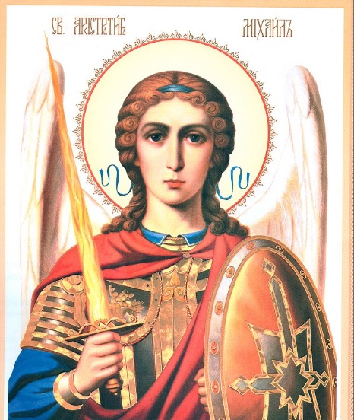«Нужен вспомогательный аккумулятор для запуска моторов», - подсказал Ангел. Срочно нашли аккумулятор, подключили к бортовой электросети. Дальше одна за другой следуют четкие команды Ангела. Следуя им, Девятаев заводит правый и левый двигатели и вырывается из ангара к взлетно-посадочной полосе, на которую в этот момент садятся немецкие истребители. Отчаянный момент! Бомбардировщик пытается взлететь и - неудачно! Ангел успокаивает, объясняет ошибку, руководит. И вот – взлетели! Вдогонку устремились истребители, но «Хенкель» успел уйти в облака. Когда самолет приблизился к линии фронта, советские зенитные батареи открыли по нему огонь, снаряд пробил крыло, осколками была продырявлена кабина пилота. Миновав шквал заградительного огня бомбардировщик приземлился в тылу советских войск. С тех пор Ангел более не являлся Девятаеву.

Далее процитируем монахиню Лукину Полищук:

- Тебе помогал Архангел Михаил, твой Небесный покровитель, - волнуясь, сказала я ему.

- Да, именно он, - утвердительно кивнул Михаил Петрович. - Вот и вся моя тайна, - тихо, после некоторой паузы, сказал он.

Возьму на себя смелость утверждать, что Бог послал своего Архистратига – Предводителя сил Небесных Архангела Михаила в помощь летчику Михаилу по молитвам его родителей. Всю войну они молились Господу о спасении тринадцатого в их семье сына».

(По материалам журнала Русский Дом №4 2010)

**В 1945 году Пасха совпала с празднованием**

**святого Георгия Победоносца – 23 апреля (6 мая).**

**Так что весть о победе слилась с радостью Светлой Седмицы,**

**а в день Святой Троицы, 24 июня нового стиля,**

**состоялся на Красной площади Парад Победы.**

**И выехал из ворот Спасской башни Пасхальный Георгий –**

**Маршал Жуков на белом коне. Задумайтесь! Случайностей не бывает!**

**А вот чудо другой войны, которое сотворил Господь**

**верующему в Него.**

***(Из воспоминаний подполковника Антония Маньшина)***

Начало 2000 года, чеченская война, штурм Шатоя. В населенном пункте Итум-Кале жители сообщили , что у них в зиндане (в яме) сидит наш спецназовец уже 5 лет.  
Надо сказать, что один день в плену у чеченских бандитов - это ад. А тут - 5 лет. Мы бегом туда, уже смеркалось. Фарами от БМП осветили местность. Видим яму 3 на 3 и 7 метров глубиной. Лесенку спустили, поднимаем, а там - живые мощи. Человек шатается, падает на колени, и я по глазам узнал Сашу Воронцова. Он весь в бороде, камуфляж на нем разложился, одет был в мешковину, прогрыз дырку для рук - так в ней и грелся. В этой яме он жил постоянно, его вытаскивали раз в два-три дня на работу, он огневые позиции чеченцам оборудовал.  
 На нем вживую бандиты тренировались, испытывали приемы рукопашного боя, то есть ножом тебя в сердце бьют, а ты должен удар отбить. У нас в спецназе подготовка у ребят хорошая, но он изможденный, никаких сил у него не было, он, конечно промахивался - все руки у него были изрезаны. Он перед нами на колени падает, и говорить не может, плачет и смеется. Потом говорит: “Ребята, я вас 5 лет ждал, родненькие мои.” Мы его в охапку, баньку ему истопили, одели его. Пытались накормить, но он смог только кусочек хлеба кое-как съесть. У него все вкусовые качества за 5 лет атрофировались. Рассказал, что его 2 года вообще - не кормили.  
Спрашиваю: ”Как ты жил-то?” А он: “Представляешь, командир, Крестик целовал, крестился, молился, брал глину, скатывал в катышки, крестил её, и ел. Зимой снег ел”. “Ну и как?”- спрашиваю. А он говорит:”Ты знаешь, эти катышки глиняные были для меня вкуснее, чем домашний пирог. Благословенные катышки снега были - слаще меда”.  
 Его 5 раз расстреливали на Пасху. Чтобы он не убежал, ему перерезали сухожилия на ногах. Вот 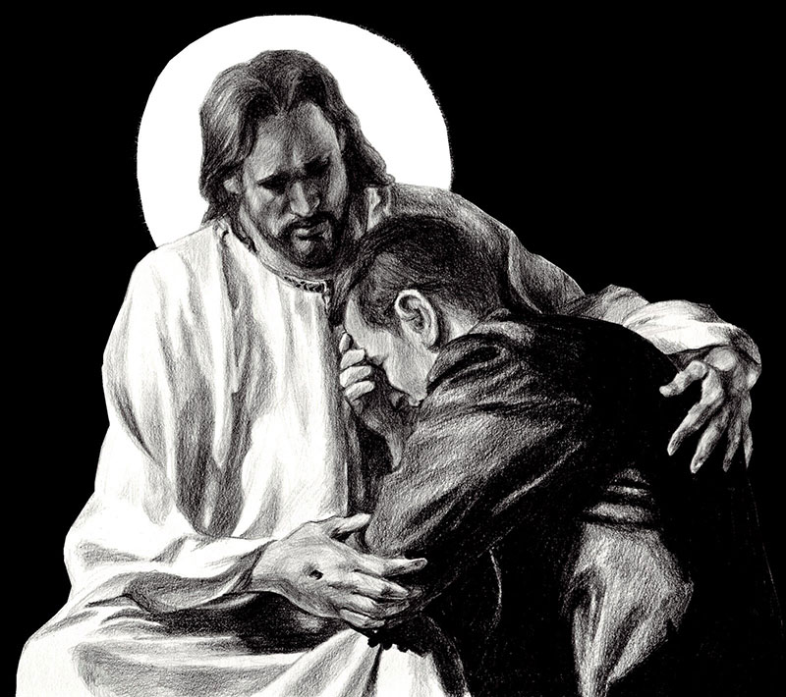ставят его к скалам, он на коленях стоит, а в 15-20 метров от него, несколько человек с автоматами, которые должны его расстрелять.   
Говорят: “Молись своему Богу, пусть Он тебя спасет”. А он так молился, у меня всегда в ушах его молитва, как простая русская душа: “Господи Иисусе мой Сладчайший, Христе мой Предивный, если Тебе сегодня будет угодно, я ещё поживу немножко”. Глаза закрывает и крестится. Они спусковой крючок снимают - осечка. И так дважды - выстрела НЕ ПРОИСХОДИТ. Передвигают затворную раму - НЕТ выстрела. Меняют спарки магазинов, выстрела опять не происходит, автоматы МЕНЯЮТ, выстрела все равно НЕ ПРОИСХОДИТ.  
Подходят и говорят: “Крест сними”. Расстрелять его НЕ МОГУТ, потому что Крест висит на нем. А он говорит: “Не я этот Крест надел, а священник в таинстве Крещения. Я снимать - не буду”. У них руки тянутся Крест сорвать, но Благодать Святого Духа скрючивает и ОТБРАСЫВАЕТ их в сторону, и они скорченные ПАДАЮТ на землю. Избивают его прикладами автоматов и бросают его в яму. Вот так два раза пули не вылетали из канала ствола, а остальные вылетали и всё МИМО него летели. Почти в упор НЕ МОГЛИ расстрелять Сашу, его только камешками от рикошета задевало.  
 В Сашу влюбилась девушка чеченка. Она на третий год в яму по ночам носила ему козье молоко, на веревочке спускала, и так она его выходила. Её ночью родители ловили на месте происшествия, пороли, связывали и запирали в чулан. Она умудрялась за ночь разгрызать веревки, разбирала окошко, вылезала, доила козочку и носила ему молоко. Звали ее Ассель.  
 Он ее забрал с собой. Она крестилась с именем Анна. Они повенчались, у них родилось двое детей: Кирилл и Машенька. Семья прекрасная. Как-то встретились мы с ним в Псково - Печерском монастыре. Обнялись, оба плачем. Я его к старцу Адриану повел, а там народ не пускает. Говорю им: “Братья и сестры, мой солдат, он в Чечне в яме 5 лет просидел. Пустите Христа ради”. Они все на колени встали, говорят: “Иди, сынок”. Прошло минут 40. Выходит с улыбкой Саша от старца Адриана и говорит: “Ничего не помню, как будто - с Солнышком беседовал!”. А в ладони у него ключи от дома. Батюшка им дом подарил, который от одной старой монахини монастырю отошел.  
 А самое главное, мне Саша при расставании сказал, когда я его спросил, как же он всё это пережил: **«Я два года пока сидел в яме плакал так, что вся глина подо мной мокрая от слез была. Я смотрел на звездное чеченское небо в воронку зиндана и ИСКАЛ - моего Спасителя. Я рыдал как младенец, ИСКАЛ - моего Бога». «А потом?» - спросил я. «А потом Он явился мне, и я до** **сих пор купаюсь в Его объятиях», - ответил Саша.**